Tilslutning til NemLog-in Administrationen som It-systemudbyder
Vejledning, hvor ledelsesrepræsentanten godkender tilslutningen og udpeger en administrator for it-systemudbyder
Indledning
Denne vejledning er til organisationer, som skal tilsluttes NemLog-in Administrationen, og hvor organisationens ledelsesrepræsentant gennemfører tilslutning og dernæst udpeger en administrator for en it-systemudbyder. Ledelsesrepræsentanten kan også udpege en teknisk administrator.
Ledelsesrepræsentanten skal være dokumenteret medlem af organisationens ledelse eller være registreret som ledelsesrepræsentant i det centrale virksomhedsregister (CVR-registret). Dokumentation har til formål at dokumentere, at ledelsesrepræsentanten er knyttet til organisationen. Det er derfor nødvendigt, at navn på ledelsesrepræsentanten fremgår i dokumentationen og med en titel, som angiver man er ledelsesrepræsentant - ellers kan anmodning om tilslutning ikke godkendes. Der kræves forskellige typer af dokumentation afhængig af den virksomhedsform, som jeres organisation har i CVR-registret. I kan se hvilke dokumentationskrav der er her (dansk).
Dette er en forudsætning for, at tilslutningen til NemLog-in kan gennemføres.
For at tilslutte virksomheden til NemLog-in Administrationen som ledelsesrepræsentant, skal du bruge dit private MitID til login.
Dit private MitID bruges kun til bekræftelse af din identitet, når du tilslutter en organisation til NemLog-in Administrationen. Din identitet bliver ikke delt med andre.
Når tilslutningen er gennemført kan ledelsesrepræsentanten udpege en administrator, som kan foretage forskellige opsætninger i NemLog-in Administrationen. Det omfatter bl.a. oprettelse af nye tilslutninger af systemer i NemLog-in for tjenesteudbyderen, godkendelse af overførsel af nye systemer til integrationstest og produktion, vedligeholdelse af tekniske metadata om et it-system mv.
Baggrund
NemLog-in Administrationen kan anvendes af organisationer, hvis man som tjenesteudbyder vil oprette en digital selvbetjeningsløsning, som tilbyder log-in med bl.a. MitID via NemLog-in.
Som ny it-systemudbyder kræver det, at organisationen er tilsluttet MitID Erhverv som brugerorganisation og har fået udstedt en erhvervsidentitet, som er aktiveret.
Hvis organisationen ikke er tilsluttet MitID Erhverv, kan I starte tilslutningen som brugerorganisation her (dansk)
I skal have følgende klar for at kunne gennemføre tilslutningen som It-systemudbyder:
- Din e-mailadresse
- Dit private NemID/MitID
- Brugeren, der skal opsætte jer som tjenesteudbyder, skal være oprettet som bruger i MitID Erhverv.
Tilslutningsflowet varierer alt efter virksomhedstypen. Derfor kan du risikere at skulle uploade dokumentation.
Begrebsliste
It-systemudbyder | En it-systemudbyder er en paraplybetegnelse for tjenesteudbydere og multi-tenant leverandører
Tjenesteudbyder | En tjenesteudbyder kan være en virksomhed, offentlig myndighed eller offentligretligt organ, der er ansvarlig for en digital selvbetjeningsløsning og som tilbyder log-in med bl.a. MitID via NemLog-in
Multi-tenant | En multi-tenant leverandør tilbyder som en samlet ydelse en digital selvbetjeningsløsning samt autentifikation fra NemLog-in til én eller flere bagvedliggende tjenesteudbydere
It-leverandør | En it-leverandør er en teknisk samarbejdspartner, som kan bistå en it-systemudbydere med tilslutning og løbende vedligehold af den digitale selvbetjeningsløsnings integrationer etc. til NemLog-in broker
Ledelsesrepræsentant | En ledelsesrepræsentant i en organisation er et medlem af ledelsen. Det vil typisk være en fuldt ansvarlig deltager (ejer af personligt ejet virksomhed), en direktør eller et medlem af direktionen eller bestyrelsen, eller befuldmægtiget. I en statslig administrativ enhed eller kommune kan det fx være direktør, departementschef, afdelingschef eller kontorchef.

Sådan gør du som ledelsesrepræsentant:
- Åben en browser og gå til https://tilslut.nemlog-in.dk/?org=ServiceProvider
- Vælg ”Start oprettelse” for at starte tilslutningen.
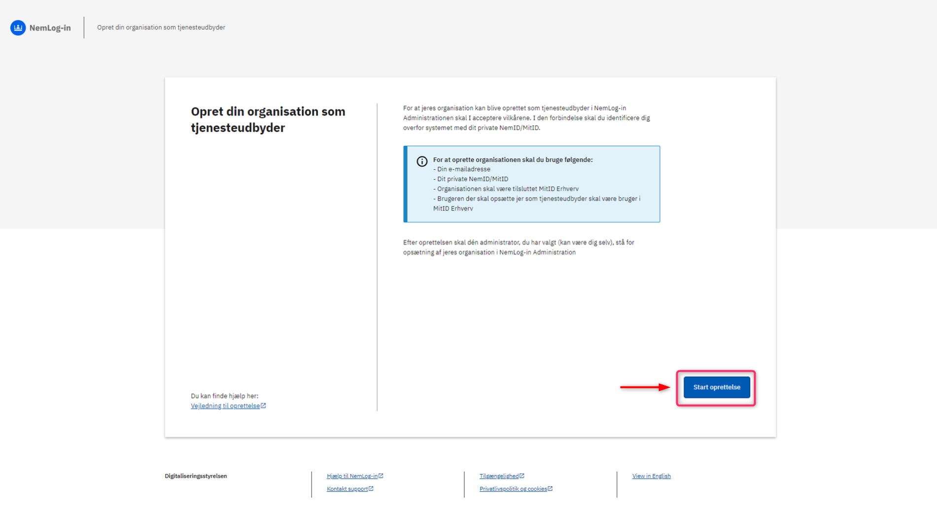
- Vælg ”Log ind”
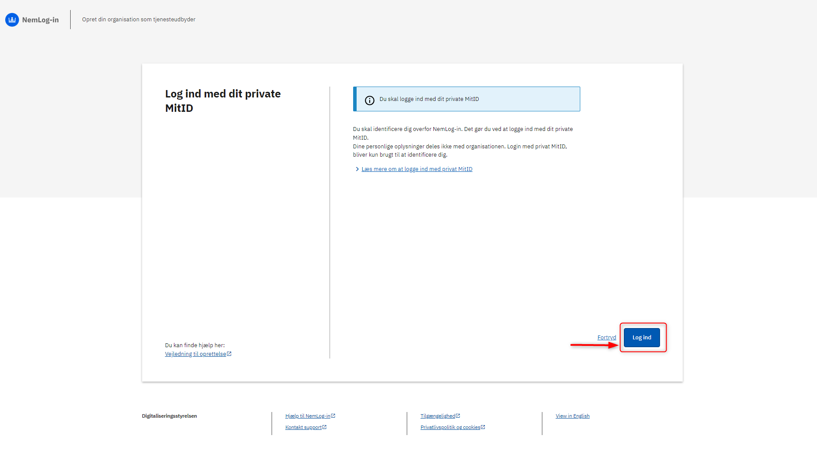
- Du skal nu logge ind med dit private MitID
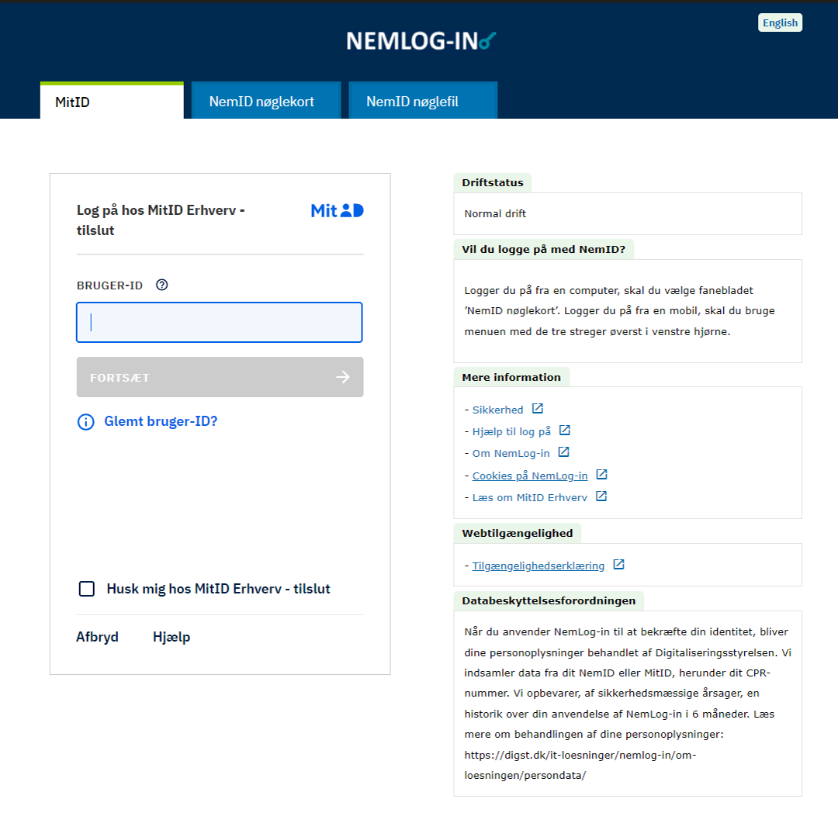
- Vælg den organisation der skal tilsluttes som It-systemudbyder og derefter vælg ”næste”
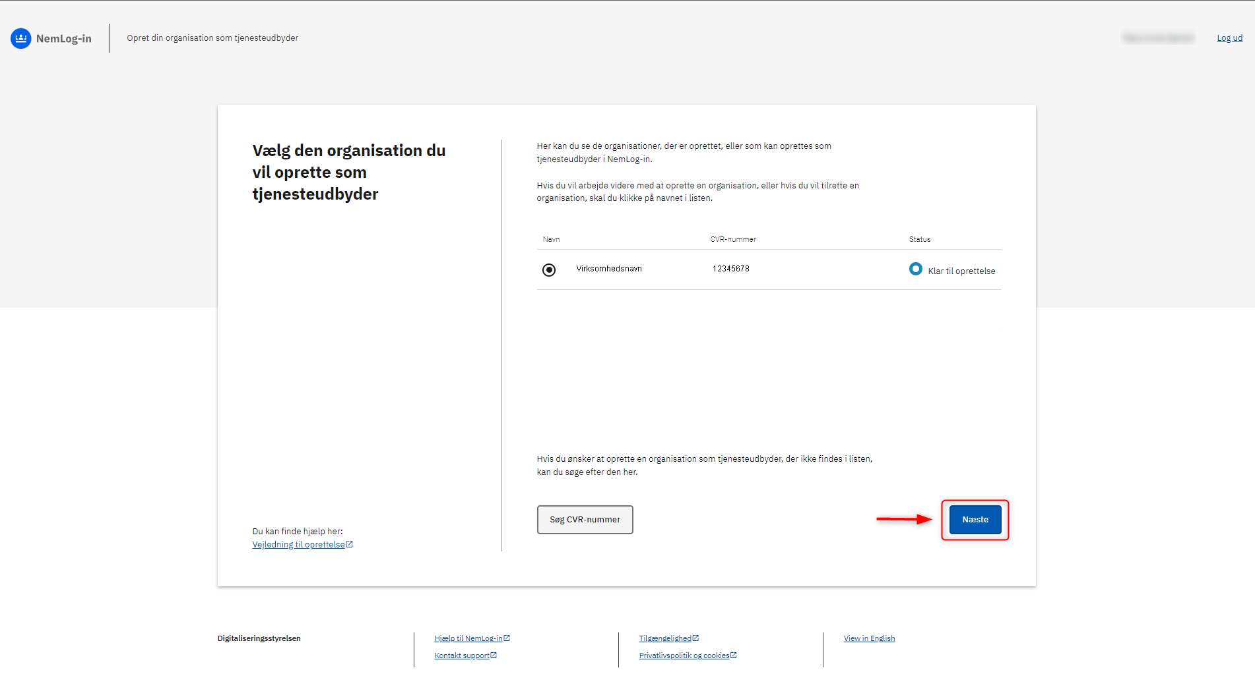
- Du skal her accepterer vilkår og vælg ”næste” Det er også muligt at finde vilkår her
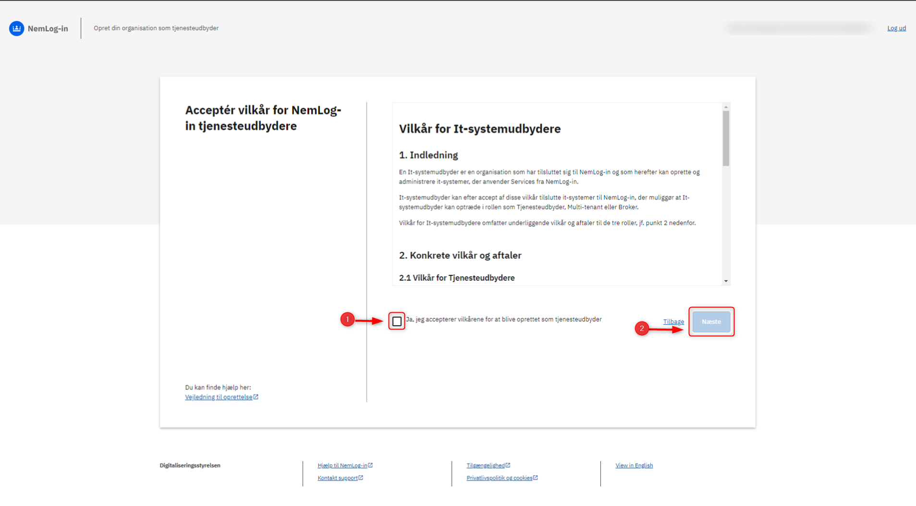
- Her skal der udfyldes kontaktoplysninger på ledelsesrepræsentanten og vælg derefter ”næste”
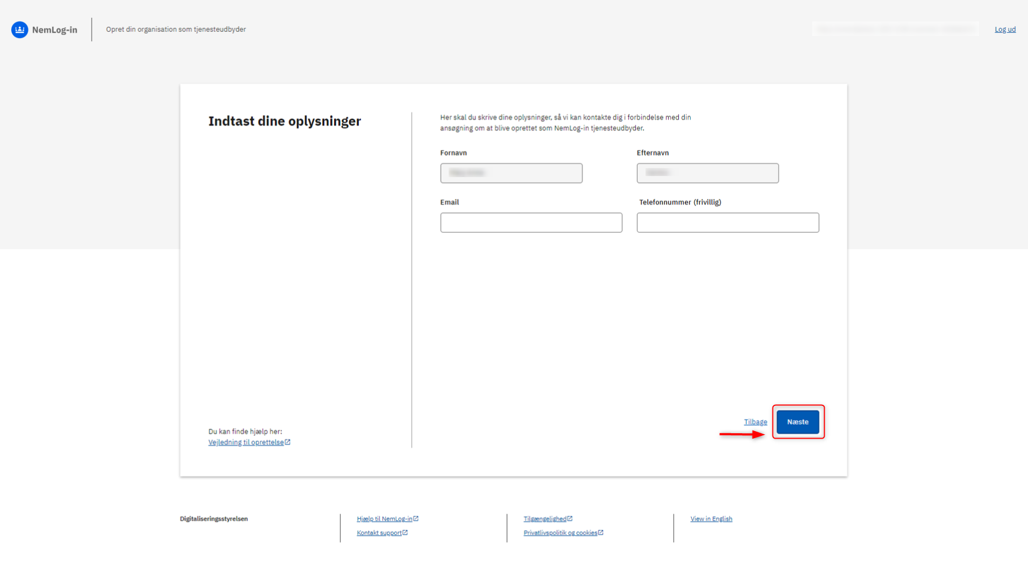

- Her vises de oplysninger som er blevet udfyldt. Data kan rettes ved valg af blyanterne.
Vælg ”godkendt oprettelse” hvis alt data er korrekt.
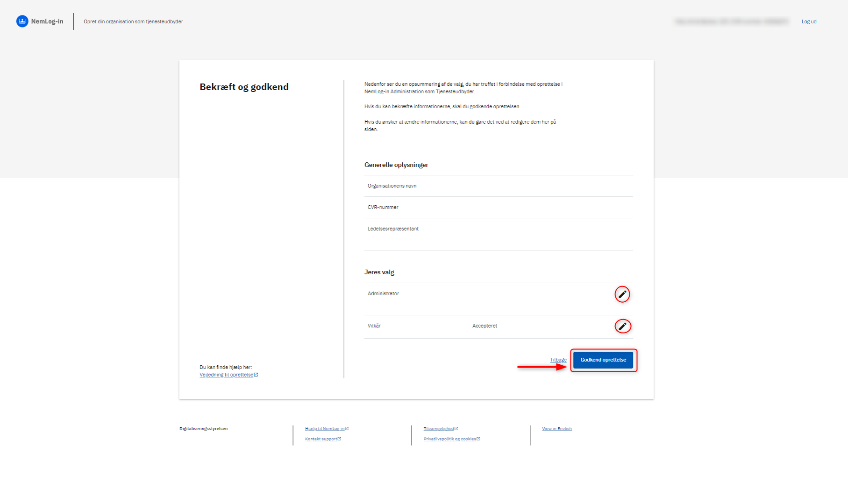
- Vilkår er nu accepteret og der er nu sendt en mail til den udpegede opsætter.
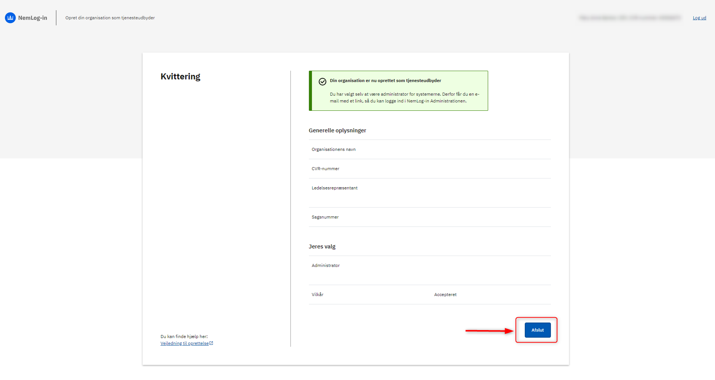

Nedenfor følger vejledning til opsætningen i NemLog-in/Administration for administrator
Den udpegede administrator modtager en mail i forbindelse med udpegningen som administrator for it-systemudbyder.
Se eksempel på mailen.
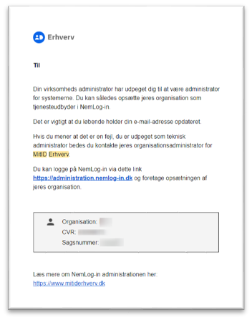
Sådan gør du:
- Klik på linket som er i mailen der er modtaget.
- Log ind med dit erhvervsidentitet
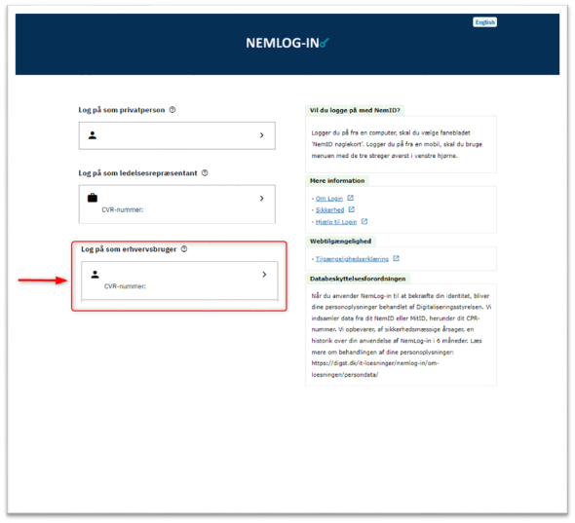
- Du har nu adgang til NemLog-in/Administrationen som It-systemudbyder og er klar til at oprette it-systemer.
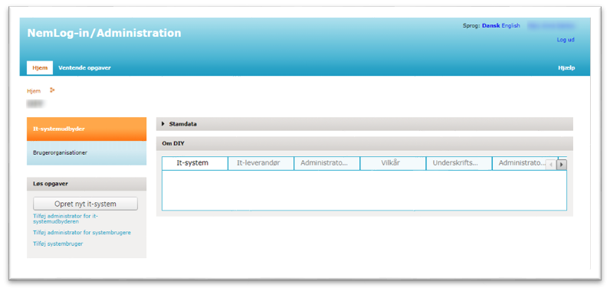
Information om oprettelse af it-systemer kan findes på vores hjemmeside https://tu.nemlog-in.dk/

